Doba dřevěná pořád trvá…
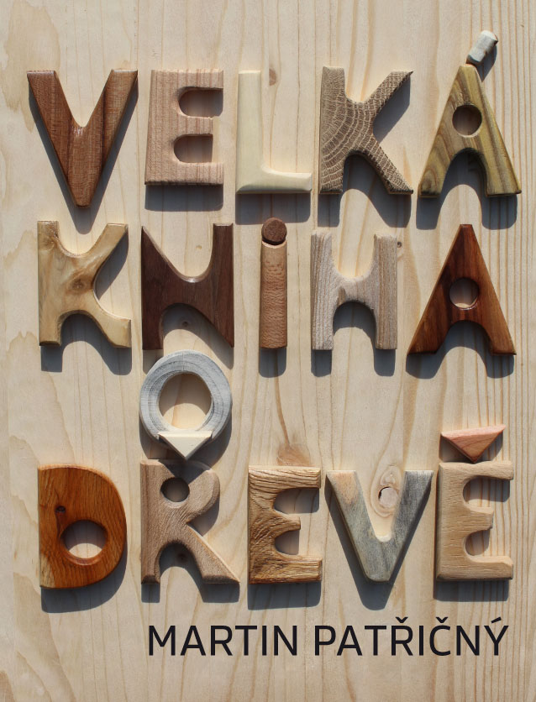
VELKÁ KNIHA o DŘEVĚ
• autor: Martin Patřičný
• vazba: vázaná
• formát: 225x295 mm
• rozsah: 272 stran
• MOC: 599 Kč

Termín vydání: 28. 10. 2016

FORTUNA LIBRI

Nakladatelství Fortuna Libri, spol. s r.o., vydává jedinečnou publikaci- Velkou knihu o dřevě.
Patřičného pojetí zaujme především důrazem na neopakovatelnost „materiálu“, který je s člověkem odjakživa, který byl živý. Dřevo se nevyrábí, dřevo, to jsou těla stromů.
Proto v knize najdete i strom, z něhož bylo dřevo získáno. Kromě základních pohledů – řezů kmenem nahlédnete pod kůru (očka, rozdvojení kmene...). Kniha je doslova nabitá informacemi a hlavní je obrazová část. Základní desky našich nejznámějších dřevin byly fotografovány venku, v přírodním osvětlení a jsou v knize v měřítku, tj. 1:1 Přírodní i olejem či vosky ošetřené záběry doplňují praktické výrobky: mísa, amulet, hračka, stolek.... ale také využití dřeva pro výtvarnou práci. Publikace obsahuje zhruba 50 dřevin, přes 20 z nich podrobně, autor nezapomněl ani na ukázky málo používaných keřů a exotických dřevin.
I díky Martinu Patřičnému se v poslední době vrací obliba dřeva, konec konců jeho "dřevěná" výstava v Národním muzeu je ještě v živé paměti, poprvé u nás někdo vystavoval dřevo jako takové. Autor se také podílel v r. 2000 na vyhlášení Dne stromů.
Jeho předchozí kniha Dřevo krásných stromů byla na trhu nepřetržitě od r. 1998, dočkala se tří vydání a řady dotisků. Příručka – Pracujeme se dřevem bude mít páté vydání a další dvě knihy o dřevu nejsou zapomenuty. Autor si z nich půjčuje, využívá jejich zpětné vazby a dá se říci , že Velká kniha o dřevě je jejich završením. Patřičný má za sebou i beletrii, povídky a ze svých celoživotních čtenářských zážitků sestavil veselou Patřičnou Čítanku. Je také spoluautorem (s Bedřichem Ludvíkem)scénáře a hlavním průvodcem 26 dílného TV seriálu Kus dřeva ze stromu, odvysílaného ČT2 v letech 2008-10.
Kapitoly knihy leccos naznačí, ale stejně jako dřevo- musíte ji vzít do ruky.
O dřevě s láskou
Vlastnosti dřeva
Práce se dřevem
Představení dřevin
Staré dřevo
Dřevo a umění

O dřevě s láskou
…Nejvíc právě dnes je potřeba mluvit o dřevě. Nemůžeme bez něho být, je nenahraditelné… …Zároveň s úžasným rozvojem technologií všeho druhu začne být za chvíli asi důležité psát o tom, že dřevo pochází se stromů- tj. nevyrábí se.
…Fyzické a duševní zdraví- jak souvisí se dřevem?
…Co všechno bylo, je a bude z nám nejbližšího „materiálu“ děláno. Od staveb a nábytku přes hudební nástroje a hračky a flešky či tužky až třeba k polévce ze špejle od klobásy… Ruce a dřevo patří k sobě jako žena a muž.
…Jenom člověk může zastavit přírodní proces a z jeho koloběhu vyzdvihnout dřevo. Usušit ho, opracovat a používat. Zachovat na dlouhou řadu let. A je to zase jen člověk, kdo se z něho může radovat… Kniha je osobním svědectvím o mnohaleté výtvarné i řemeslné práci.
Vlastnosti
Kolik váží dřevo? Která činka je těžší- modřínová, nebo javorová? Topolová nebo akátová?
Kromě vlastností popsaných v dřevařských příručkách, jako pevnost, (ve kterém směru růstu je největší a v kterém nejmenší? A proč?), tvrdost (co na ni má vliv) aj. vyprávíme i o teplu, barvách, pocitech a energii…
Představení dřevin
Nejobsáhlejší, hlavní kapitola. Představení více než třiceti našich nejznámějších dřevin- dvacet z nich má samostatný medailon: základní dřevařské řezy, (proč jsou potřeba?) výrobky, zvláštnosti růstu a zajímavosti, typické použití, využití pro výtvarnou práci apod. Vždy bude snímek stromu, z něhož dřevo získáváme.… Ukázky i málo používaných dřevin či keřů, a exotů.
Staré dřevo
A současné módní trendy! Nábytek z palet apod. Obecně o starém dřevu, změně jeho vlastností věkem- staré trámy…houby, plísně, hmyz…šednutí a zvětrávání.
O maskovaném dřevu- nátěry, polychromie, zlacení... Dřevo a my ve starých časech, nástroje.
Oheň a žárové teplo, výhřevnost…topení romantické a každodenní.
Změna vnímání dřeva a jeho potřeba.
O Dřevu v umění se píše v závěru knihy.

Kniha vychází s podporou Fakulty lesnické a dřevařské České zemědělské univerzity v Praze.
FORTUNA LIBRI, spol. s r.o.
Vodičkova 791/41 112 09 Praha 1
Tel: +420 286 000 286 nebo 724172720
kaiserova@fortunalibri.cz www.fortunalibri.cz

